Having trouble reading this email? Click here to see it in your browser

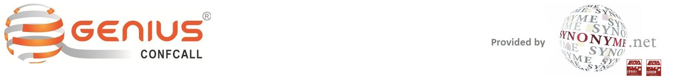
El mundo habla un solo idioma. El tuyo.   

Synonyme.net sale a la palestra con una gama de nuevas soluciones integrales
Mayo-junio 2014

  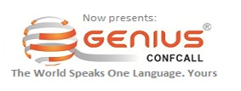  ¿Cómo organizar una conferencia internacional asistiendo desde su PC?  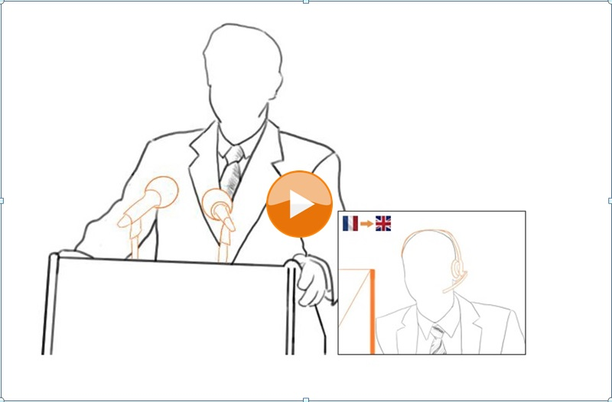  Nuestros intérpretes de conferencia, ahora más cerca de usted  - Sus reuniones internacionales con interpretación simultánea, con preaviso de 24 horas y en 2 ó 3 idiomas a partir de 1.000 €.  - Desde su PC, tablet o teléfono  - En todo el mundo, esté donde esté, las 24 horas del dia  Beneficios: reducción de sus costes de viajes, ahorro de tiempo y control de calidad a través de nuestras soluciones lingüísticas globales integradas en nuestros proyectos.  Nuestra vigilancia competitiva sobre la interpretación automática revela que Skype Translation propone una solución aparentemente interesante pero quizás limitada a la esfera privada. Sin embargo, a nivel profesional, nadie acepta riesgos innecesarios, y mucho menos aquellos legales derivados de una traducción incorrecta.  https://www.youtube.com/watch?v=eu9kMIeS0wQ  ¿ Estaría usted dispuesto a confiar la traducción de su teleconferencia a un niño de 4 años que se limitaría solamente a hablar “del color del rotulador"o de "la fecha del email"? . Claramente no.  En la esfera profesional, muchos contenidos sutiles y complejos plantean verdaderos problemas de traducción.  El valor añadido de Synonyme.net radica en una combinación única de conocimientos sobre la materia, una tecnología lingüística de última generación y la optimización de nuestro servicio de atención al cliente.  ¿Problema de formato?    Synonyme.net despliega todos sus medios y se esfuerza en hacer su vida más fácil ofreciéndoles servicios a medida.  Partimos de la convicción de que cada cliente es único para Synonyme.net:  - Le proponemos una opción de ventanilla única para resolver todos sus problemas de formato, ya sea de audio, video o texto.  - Entregamos traducciones con el formato de origen independientemente de la combinación de idiomas.  - Le ofrecemos servicios de doblaje y subtitulado de audiovisuales.  - Haga click aquí para escuchar ejemplos de locuciones multilingue para e-learning  Beneficios: reducción de sus costes de operación, ahorro de tiempo y control de calidad a través de nuestras soluciones lingüísticas globales integradas en nuestros proyectos.  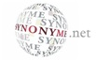en colaboración con   Synonyme.net es ahora partner de My Oxford English  - Método basado principalmente en e-Learning  - Solución en línea de aprendizaje y perfeccionamiento de su Inglés general y especializado  - Campos múltiples (contabilidad, administración, finanzas, comercio, ciencia, recursos humanos, farmacia, etc ...)  - El método My Oxford English se distingue por una supervisión pedagógica intensiva y de calidad  - Acompañamiento por un tutor con el fin de alcanzar los objetivos fijados de antemano.  - Posibilidad de obtener una titulación oficial de la Universidad de Oxford  - Consulte el catálogo de formación!  http://www.myoxfordenglishempresas.es/catalogo13-14/  Tarifa  - Licencia de 6 meses / Nivel 1 con servicios de tutoría : 240 euros (IVA no aplicado si el servicio se suministra fuera de España)  - Licencia de 6 meses / Nivel 1 sin servicio de tutoría : 150 euros (IVA no aplicado si el servicio se suministra fuera de España)  ¿ Sabía qué ?  En Synonyme.net siempre nos mantenemos fiel a las reglas de oro: precios competitivos, respuesta operativa por orden de llegada y soluciones para nuestros más de 1000 clientes que, desde nuestros inicios, nos confían su comunicación, sus consejos de administración y sus comités de empresa europeos.  ¡ Buscamos un cliente satisfecho, proporcionándole un servicio que exceda sus expectativas !
  Sobre synonyme.net
  Genius ConfCall o la interconnectividad versión 2014:
  Interpretación simultánea por teleconferencia o streaming en varios idiomas, desde su puesto de trabajo, cada uno hablando su idioma.
  http://www.geniusconfcall.com/esp/
  Traducción, transcripción, doblaje y subtitulación:
  Un servicio basado en la reactividad (presupuesto 1h, 4.000 palabras por día y por idioma), calidad (cumpliendo con la normativa ISO 9001:2008 y UNE EN 15038, relectura por expertos) y consistencia entre los idiomas
  Generación de contenidos:
  En diferentes idiomas para su publicación o sitio web, asegurando un correcto posicionamiento SEO/SEM de su mensaje en cada idioma.
  Organización de eventos:
  En toda Europa a precio local
  Desarrollo y Localización:
  De plataformas de e-learning y comunicación interna en diferentes idiomas con total seguridad y confidencialidad
  Un aspecto a tener en cuenta:
  El IVA no se repercutirá a aquellas empresas localizadas fuera de España
  Contacto
  Paseo de la Ermita 2, 28023, Madrid - España
  Horario:
  9am - 7pm, L-V
  Tlf:+ 34 91307 92 03
  F:+34 91740 06 57
  Web : http://synonyme.net/es/
  Mail: synonyme@synonyme.net
  Twitter: https://twitter.com/SynonymeNet
  Facebook: https://www.facebook.com/synonyme.net
Si no desea recibir estos comunicados haga click aqui

